Commande en 220V à partir d'une basse tension

Schemas

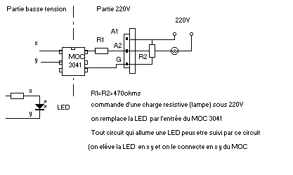

Ce circuit permet de commander une lampe de 100W a partir d'un circuit (basse tension) capable d'allumer une LED .il faut munir le triac d'un radiateur si la consommation dépasse 100W

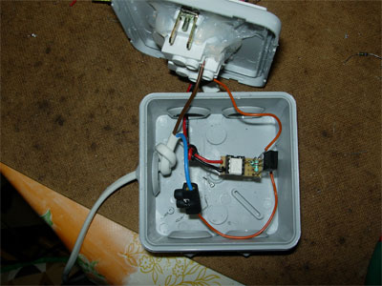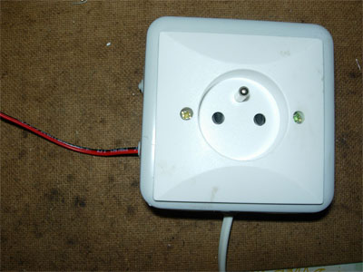

Attention une partie du circuit est sous 220V il faut donc prendre toutes les précautions nécessaires d'isolation.

Il faut bien vérifier l'isolation par rapport au circuit basse tension pour éviter tout accident

